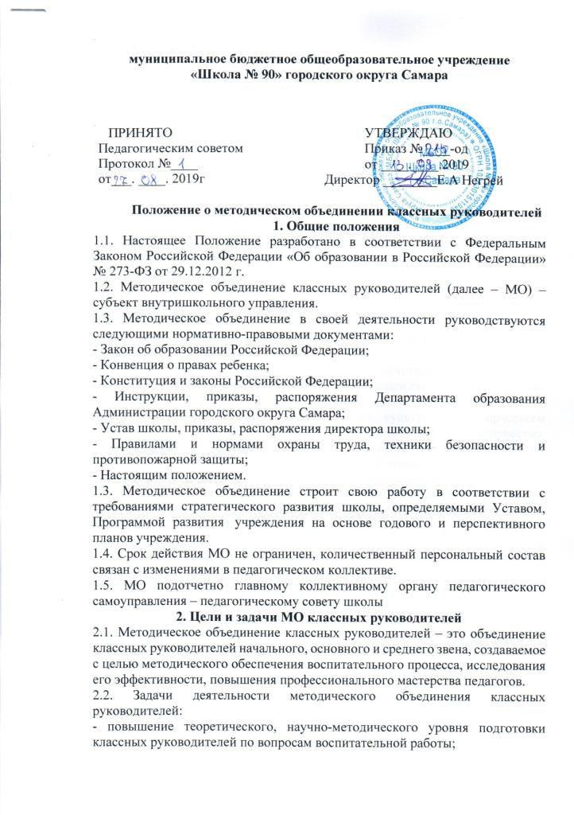

- обеспечение выполнения единых, принципиальных подходов к воспитанию учащихся; информирование о нормативно-правовой базе, регулирующей работу классных руководителей;
- формирование мотивационной сферы педагогов в целях совершенствования профессиональной компетентности;
- обобщение, систематизация и распространение передового педагогического опыта;
- вооружение классных руководителей современными воспитательными технологиями и знанием современных форм и методов работы;
- координация планирования, организации и педагогического анализа воспитательных мероприятий в классных коллективах;
- оценивание работы членов объединения, ходатайство перед администрацией школы о поощрении лучших классных руководителей.
3. ФОРМЫ ОРГАНИЗАЦИИ РАБОТЫ МО КЛАССНЫХ РУКОВОДИТЕЛЕЙ
3.1. Круглые столы, совещания, семинары, творческие отчеты классных руководителей;
3.2. Заседания МО по вопросам воспитания и развития обучающихся;
3.3. Открытые внеклассные мероприятия;
3.4. Изучение правовых документов, передового педагогического опыта;
3.5. «Школа молодого классного руководителя».
4. ОСНОВНЫЕ НАПРАВЛЕНИЯ ДЕЯТЕЛЬНОСТИ МО КЛАССНЫХ РУКОВОДИТЕЛЕЙ
4.1. Ведет методическую работу по всем направлениям профессиональной деятельности классного руководителя.
4.2. Организует повышение профессионального, культурного и творческого роста классных руководителей; стимулирует их инициативу и творчество, активизирует их деятельность в исследовательской, поисковой работе по воспитанию детей; подбирает руководителей проблемных групп.
4.3. Изучает и анализирует состояние воспитательной работы в классах, выявляет и предупреждает недостатки, затруднения в работе классных руководителей, органов ученического самоуправления, актива учащихся.
4.4. Вносит предложения по методическому обеспечению воспитательного процесса школы, корректировке требований к работе классных руководителей.
4.5. Принимает участие в организации и проведении аттестации педагогов.
4.6. Готовит методические рекомендации в помощь классным руководителям, организует их освоение.
4.7. Разрабатывает методические рекомендации для родителей по воспитанию учащихся, соблюдению режима их труда и отдыха в целях наилучшей организации досуга детей.
4.8. Организует работу методических семинаров для начинающих, малоопытных учителей.
4.9. Обсуждает пути реализации нормативных документов, методических материалов в своей области.
4.10. Внедряет достижения классных руководителей в практику работы педколлектива.
4.11. Организует творческие отчеты классных руководителей, конкурсы, проводит смотры классных уголков, методические выставки материалов по воспитательной работе
5. СТРУКТУРА МО КЛАССНЫХ РУКОВОДИТЕЛЕЙ
5.1. Возглавляет МО руководитель, назначаемый директором школы из числа наиболее опытных классных руководителей по согласованию с членами МО.
5.2. Работа МО проводится в соответствии с планом работы на текущий год. План составляет руководитель МО совместно с заместителем директора по воспитательной работе и утверждается директором школы (в случае необходимости в него могут быть внесены коррективы).
5.3. Заседания МО проводится 4 раз в год (больше в случае необходимости).
5.4. О месте и времени проведения заседания руководитель обязан поставить в известность коллектив и заместителя директора по воспитательной работе.
5.5. Заседания МО протоколируются. По каждому из обсуждаемых на заседании вопросов принимаются решения, которые фиксируются в протоколе.
5.6. При рассмотрении вопросов, затрагивающих тематику и интересы других МО на заседание необходимо приглашать их представителей.
5.7. Доклады, сообщения, сделанные на заседаниях МО, конспекты разработок воспитательных мероприятий сдаются в его методическую «копилку», рекомендуются для публикаций в периодической печати.
5.8. В конце учебного года анализ деятельности МО представляется администрации школы и педагогическому совету.
6. ДОКУМЕНТАЦИЯ МО КЛАССНЫХ РУКОВОДИТЕЛЕЙ
6.1. Положение о МО;
6.2. Положение о классном руководителе;
6.3. Статистические сведения (банк данных) о членах методического объединения (количественный и качественный состав);
6.4. Годовой план работы МО;
6.5. Протоколы заседаний МО;
6.6. Материалы банка данных воспитательных мероприятий.
7. ПРАВА И ОТВЕТСТВЕННОСТЬ МО КЛАССНЫХ РУКОВОДИТЕЛЕЙ
7.1. Права:
- Выдвигать предложения по улучшению воспитательного процесса в школе.
- Вносить коррективы в работу МО, программу развития школы.
- Обращаться за консультациями по проблеме воспитания к директору школы или заместителям директора.
- Ходатайствовать перед администрацией школы о поощрениях своих членов за успехи в работе.
- Готовить свои предложения при проведении аттестации учителей.
- Решать вопрос о публикации методических материалов классных руководителей.
- Рекомендовать своим членам различные формы повышения педагогического мастерства за пределами школы.
7.2. Ответственность:
- За объективность анализа деятельности классных руководителей.
- За своевременную реализацию главных направлений работы.
- За качественную разработку и проведение каждого мероприятия по плану работы МО.
- За активность и корректность обсуждаемых вопросов.
- За качество и своевременность оформления документов.
8. КОНТРОЛЬ ЗА ДЕЯТЕЛЬНОСТЬЮ МО КЛАССНЫХ РУКОВОДИТЕЛЕЙ
8.1.Контроль за деятельностью МО осуществляется директором школы, его заместителем по воспитательной работе в соответствии с планами методической работы школы и внутришкольного контроля, утверждаемым директором школы

